大三班每日动态
5月9日 星期五 晴
每一个小日子

来园情况篇
1.幼儿来园人数：应到34人，实到32人，高羽安、左轶萱在家休息，秦修诚下午来园。

集体活动篇
1.健康：保护手
人的生活、学习、劳动都离不开手，手不仅可以做许多事，还可感知出物体的冷、热、软、硬、光滑、粗糙等属性。本次活动我们从幼儿生活中寻找教育内容，引导幼儿结合自身生活经验，通过交流、讨论，感知小手在生活中的重要性，鼓励幼儿爱护自己的小手，保护自己的小手，分享保护小手的多种方法。张嘉辰、李伊一、王紫妍、陈艺萱、李子木、夏天一、张一嘉、杨佳伊、焦云舒、赵明泽、赵雨泽、郭颜睿、陈竞泽能结合生活实际，了解保护小手的多种方法。宋恬恬、朱琪玥、邵崔钰、杨梦露、徐佳禾、贺健宸、张漪乐、李梓朋、郭煜霖、秦苏安、罗景宸、肖尧、梁沐棉知道人们的生活、学习、劳动都离不开手，感受手的重要性。

区域游戏篇
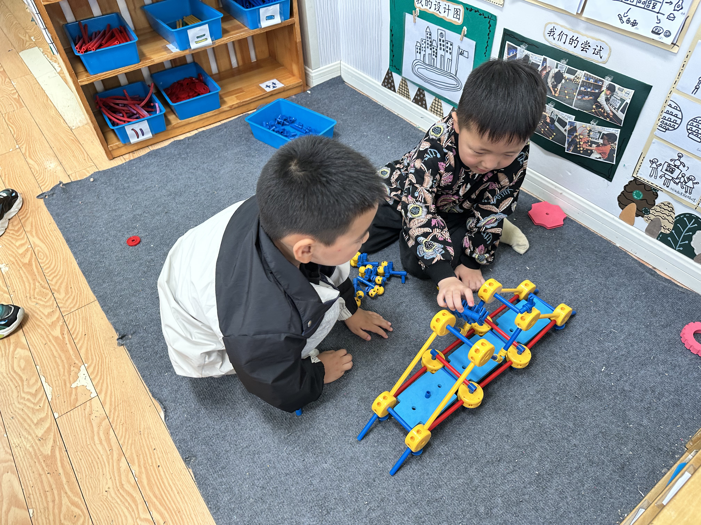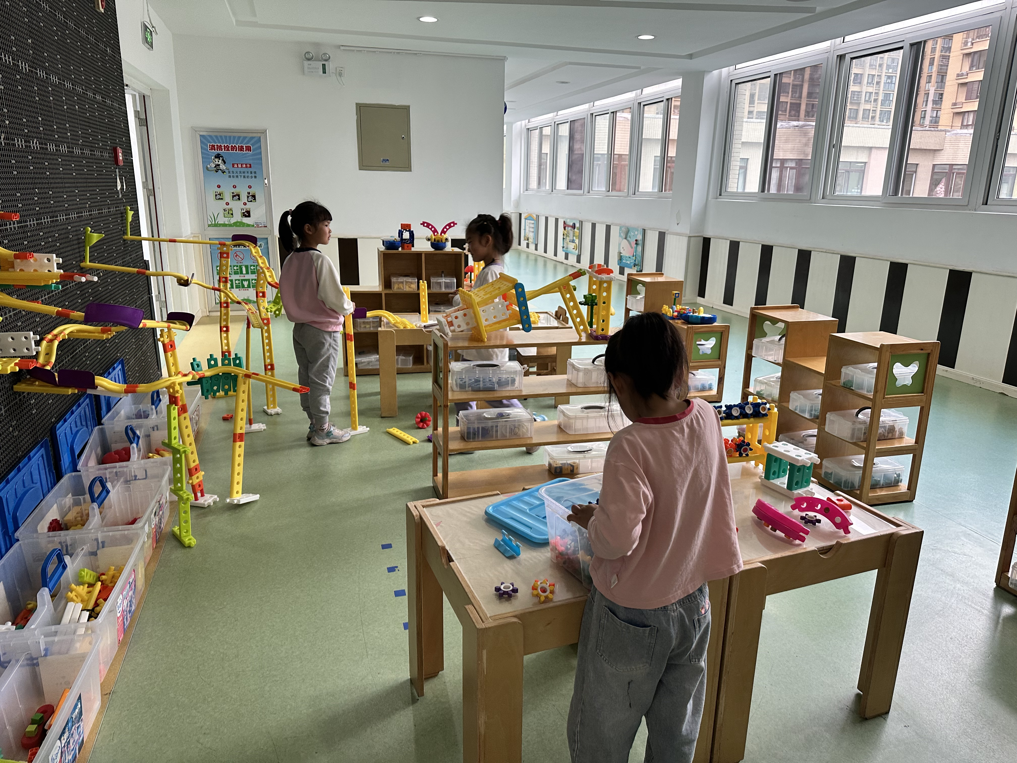
王紫妍、李兴琪、赵毓宁在智高墙拼搭轨道。

李梓朋、贺健宸在万能工匠搭校车。

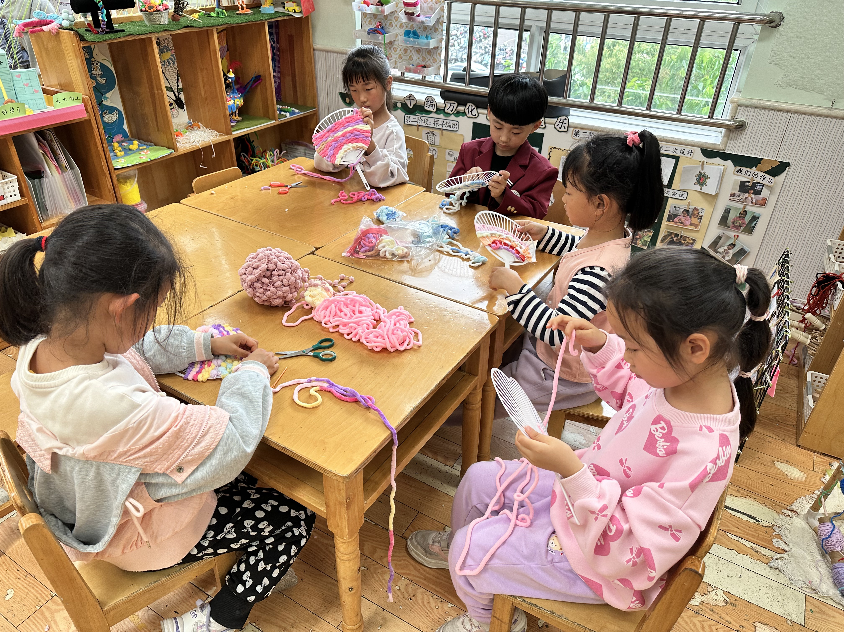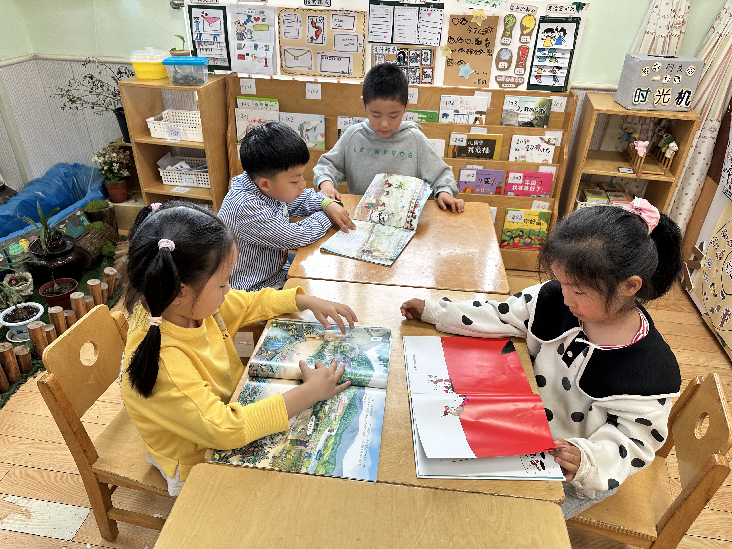
赵希羽、朱琪玥在看绘本，张一嘉在给秦苏安讲故事。
杨梦露、王凝音、赵雨泽、杨佳伊、焦云舒在编织扇子。

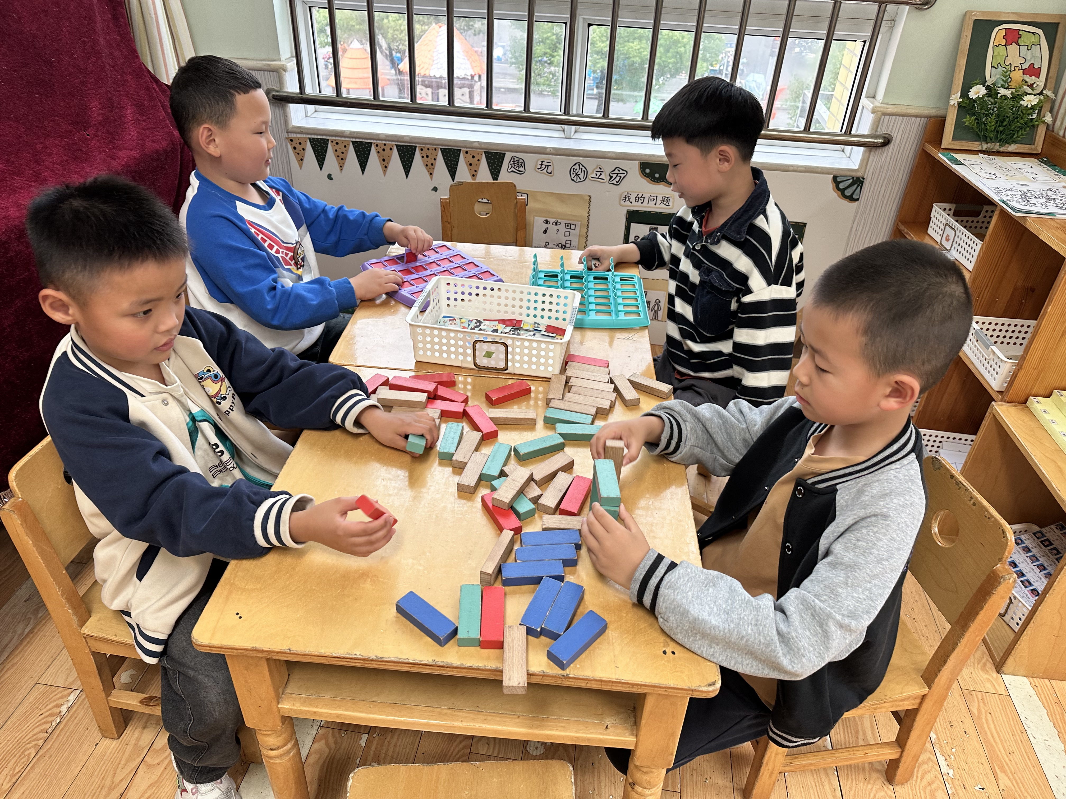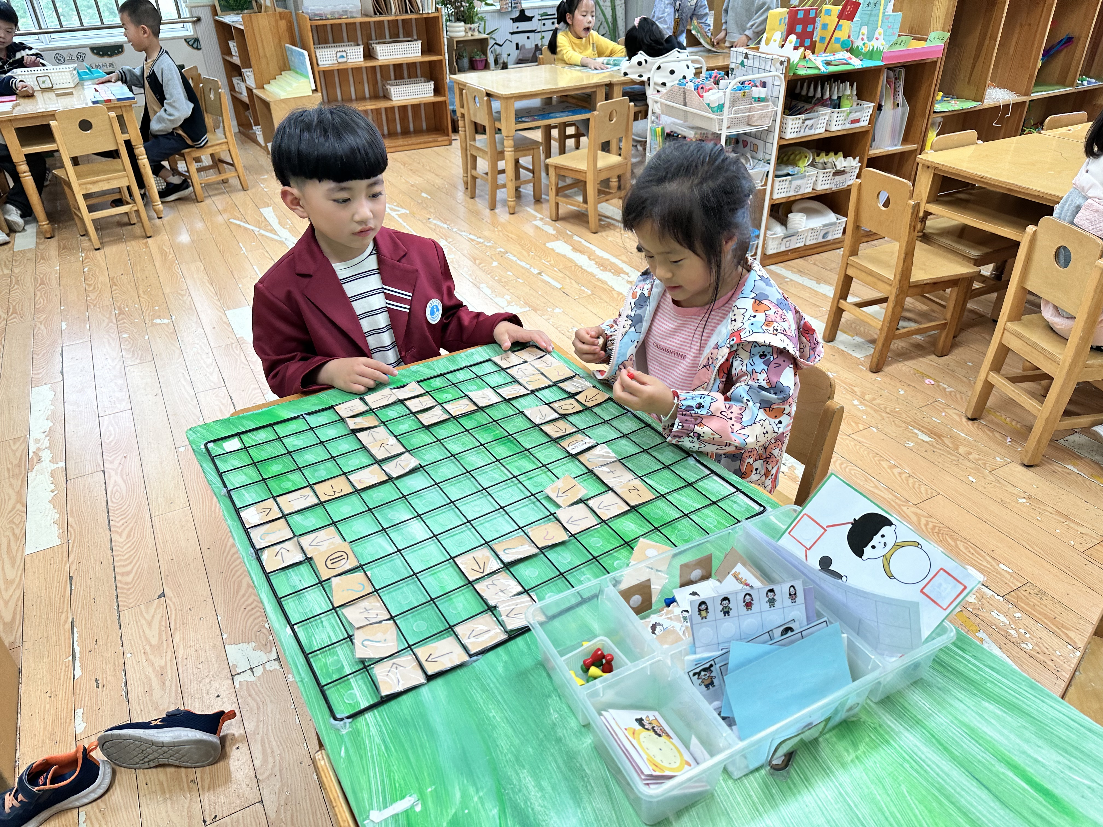
赵明泽、徐亿涵在玩大型游戏《幼儿园的一天》。
张嘉辰、李子木在益智区玩猜猜你是谁，贺健宸、罗景宸在玩多米诺骨牌。

生活活动篇
观察时间：2025.5.9
观察对象：大三班今日来园幼儿
观察者：耿佳、刘恬君、丁丹娜
观察目的：具有良好的生活习惯与生活能力（指向能力）
观察内容：
①坚持午睡
②主动饮用白开水
③游戏后整理好玩具
④按时进餐（点心、午餐）
观察背景：
纵观幼儿在园一日生活中的各种小事 ，已经进行了一段时间的“具有良好的生活习惯与生活能力”观察记录。旨在让幼儿保持有规律的生活，养成良好的作息、饮食、卫生习惯。如：早睡早起、每天午睡、按时进餐、吃好午餐等。
（备注：家园共同合作，才是最高效的方式呀！）
儿童 | 坚持午睡 | 水杯喝完 | 整理好玩具 | 用好点心、吃完午餐
张一嘉 | 晚睡 | ★ | ★ | ★
贺健宸 | ★ | ★ | ★ | ★
秦苏安 | ★ | ★ | ★ | ★
高羽安 | 请假
徐佳禾 | ★ | ★ | ★ | ★
肖尧 | ★ | ★ | ★ | ★
杨梦露 | ★ | ★ | ★ | ★
王凝音 | ★ | ★ | ★ | ★
李子木 | ★ | ★ | ★ | ★
焦云舒 | 晚睡 | ★ | ★ | ★
李兴琪 | ★ | ★ | ★ | ★
陈艺萱 | ★ | ★ | ★ | ★
杨佳伊 | ★ | ★ | ★ | ★
朱琪玥 | ★ | ★ | ★ | ★
赵希羽 | 晚睡 | ★ | ★ | ★
陈竞泽 | ★ | ★ | ★ | ★
徐亿涵 | ★ | ★ | ★ | ★
罗景宸 | ★ | ★ | ★ | ★
左轶萱 | 请假
张漪乐 | ★ | ★ | ★ | ★
王紫妍 | ★ | ★ | ★ | ★
夏天一 | ★ | ★ | ★ | ★
邵崔钰 | ★ | ★ | ★ | ★
郭煜霖 | ★ | ★ | ★ | ★
郭颜睿 | ★ | ★ | ★ | ★
李梓朋 | ★ | ★ | ★ | ★
李伊一 | ★ | ★ | ★ | ★
赵毓宁 | 晚睡 | ★ | ★ | ★
张嘉辰 | ★ | ★ | ★ | ★
宋恬恬 | ★ | ★ | ★ | ★
秦修诚 | 下午来园 | ★ | ★ | 下午来园
梁沐棉 | ★ | ★ | ★ | ★
赵明泽 | ★ | ★ | ★ | ★
赵雨泽 | ★ | ★ | ★ | ★

温馨提示
★各位家长：最近气温变化无常，忽冷忽热正是各种病毒的高发季节，所以预防很重要，家长们可千万不容忽视噢!
在幼儿园里我们每天都会进行消毒和检查，班级做到勤开窗通风，也会督促宝贝们多喝水，各个卫生死角及孩子们触摸到的地方都会进行清洁消毒。请家长们在家也要关注幼儿体征，有异常情况及时和班级老师联系。
请家长们关注孩子们的健康、做到：
1、多开窗通风，儿童勤洗手，多喝温水，注意休息。
2、放学后或周末休息时尽量不要带幼儿去人多聚集场所。
3、关注孩子玩伴的健康状况。
4、如出现发热、出疹、口腔疱疹等不适时，及时就诊，并请第一时间通知老师，以便我们采取措施，保护在园幼儿。
★各位家长，下周我们将制作毕业作品，请大家回去和孩子一起准备材料~

